工程师使用示波器执行功率测量的七大秘诀
来源： 东方中科
尽量扩大测量动态范围
﹒通过计算平均值提高测量分辨率
﹒利用高分辨率采集提高测量分辨率
﹒使用交流耦合去除直流偏置
﹒使用示波器和探头限制带宽
﹒选择优化信号完整性的探测方法
﹒使用差分探头进行安全且精确的浮置测量
﹒不要选择耦合辐射功率的探测附件
﹒选择避开示波器最灵敏设置的探头

1、通过计算平均值提高测量分辨率
在某些功率测量应用中，您需要测量大动态范围的值，同时还需要精细的分辨率，以测量参数的微小变化。除了借助高分辨率数字转换器之外，您也可以使用其他采集方法来降低随机噪声并增加测量的有效动态范围，例如求平均值法和高分辨率采集法。
求平均值法要求被测信号必须是重复信号。该算法对每段时间内多次采集的点求平均值。
这样可以降低随机噪声，为您提供更高的垂直分辨率。
垂直分辨率每增加一位，需要计算多少平均值？答案是每计算 4 个采样平均值，便可将垂直分辨率增加 1 位。原理如下：
增加的位数 = 0.5 log2 N
N = 计算平均值的采样数
例如，对 16 个采样求平均值，垂直分辨率将增加：
位数 = 0.5 log2 16 = 2
因此，有效垂直分辨率为 8 + 2 = 10 位。
这种算法最高可将垂直分辨率提高到 12 位，因为再继续下去，其他因数( 例如示波器的垂直增益或偏置精度) 将起到决定性作用。平均值模式的优点是，对示波器的实时带宽没有任何限制。缺点是仅适用于重复信号，并且会降低波形更新速率。
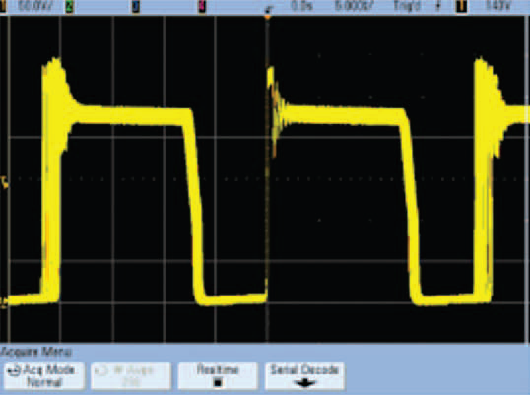
▲图1.正常采集模式下捕获的开关电源 Vds

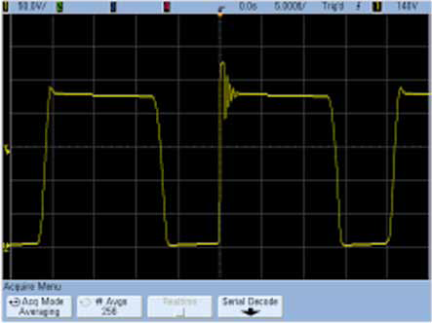
▲图2.正常平均模式下捕获的 Vds
2、利用高分辨率采集提高测量分辨率
降低噪声的第 2 个方法是高分辨率模式，它不要求被测信号必须是重复信号。Keysight InfiniiVision 3000 X 系列等现代化示波器在正常采集模式下可提供 8 位垂直分辨率( 与大多数其他数字化示波器类似)。然而像平均模式一样，高分辨率模式最高也只能达到12 位的垂直分辨率。
高分辨率模式是对同一次采集的连续点求平均值，而不是对某个时间段内多次采集的点求平均值。在高分辨率模式中，您不能像在平均模式中那样，直接控制平均值数量。垂直分辨率增加的位数由示波器的时间/ 格设置决定。
当在较慢时基范围状态下工作时，示波器会连续过滤相继的数据点，并将过滤结果显示到显示屏上。增加屏幕上数据的存储器深度，也会同时增加进行平均值计算的点数。高分辨率模式下，扫描速度越快，在屏幕上捕获的点数就越少，因此效果就越差。相反，扫描速度越慢，在屏幕上捕获的点数就越多，效果也就越显著。
3、使用交流耦合去除直流偏置
如果您正重点关注信号的纹波，可能不会注意到其直流偏置。一般情况下，纹波和噪声与电源电压相比是极小的。如果您使用示波器的动态范围对这种偏置进行定量测量，那么在遇到更微小的信号细节时，可能就无法进行深入分析。将示波器的耦合设置为“交流”，可以从测量结果中去除直流偏置，从而最大限度提高测量的线性度和动态范围。

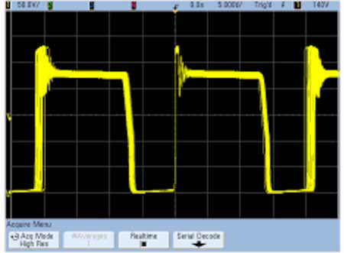
▲图3. 在高分辨率模式下捕获的 Vds
4、使用示波器和探头限制带宽
这种降低噪声、增加动态范围的方法虽然简单，但常常被忽视。电源信号内容与示波器的标称带宽相比往往低得多(kHz 至几十 MHz 级)。多余的带宽不会传输任何信号信息，只会给测量带来额外的噪声。
大多数示波器使用专用的硬件滤波器来解决这个问题――通常是 20 至 25 MHz 低通滤波器。硬件滤波器与软件滤波器相比的一个优势是，它不会影响示波器的更新速率。
另一种解决办法是使用探头限制带宽。测量链的带宽受其“最弱一环”的限制。500MHz 示波器配备 10 MHz 探头，其带宽将会是 10 MHz。是德科技提供了多种无源、有源的电流和差分探头，总有一款探头的带宽会适合您的特定测量。
5、使用差分探头进行安全且精确的浮置测量
示波器探头上的接地引线通过 BNC 连接器的外壳连接到机箱。出于安全考虑，示波器的机箱通过电源线的接地插头连接到接地基准面。示波器与电源的接地方式不同，两者
之间可能产生冲突。许多需要测量的信号都是以电势而不是以接地作为基准( 浮置)。电源设计人员采用各种方法来克服这一测量限制。
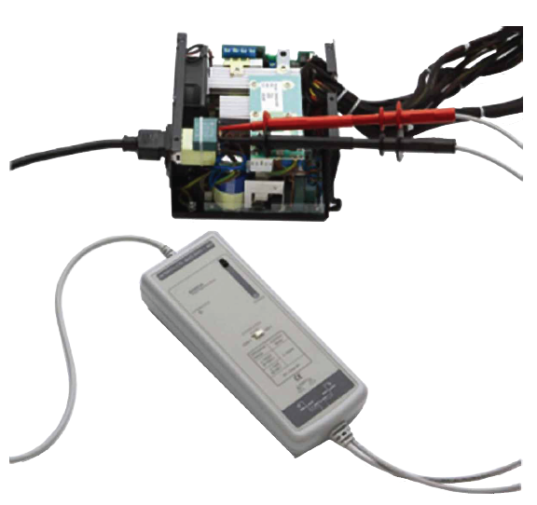
最常用的方法是，通过切断电源线的防护接地插头，或在电源线路中使用隔离变压器，使示波器“浮置”( 隔离)。这种方法非常危险，因为它有可能在示波器机箱上形成高电压。此外，使用浮置示波器执行测量，可能导致测量结果不精确。
测量浮置电源信号的另一种方法是，使用两个单端电压探头执行测量，再用通道 A 的测量结果减去通道 B 的测量结果，即得到浮置电源信号。使用两个输入通道和探头来测量感兴趣的信号节点。然后使用示波器上的波形运算功能，将两个通道上的电信号相减，得到差分信号的轨迹。
这种方法相对安全一些，因为示波器始终保持接地。然而当共模信号相对较小时，此时使用的两个探头输入通道之间的增益会发生失配，因此共模抑制比较低，大约不到 20dB(10:1)，从而使测量受到一定的限制。
进行安全、精确的浮置测量，最好使用差分探头或差分放大器。差分探头提供较高的共模抑制比，通常达到 80 dB 或 10，000:1 甚至更高，因此您可以适合的精度和高灵敏度测量大共模信号掩盖下的小差分信号。使用动态范围和带宽足够满足应用需求的差分探头，可实现安全和精确的浮置测量。
6、不要选择耦合辐射功率的探测附件
请务必谨慎选择探测附件。通用无源探头在标准配置中通常提供 15 厘米长接地引线和挂钩探针，这两种附件可能会探测到电源或其他器件所产生的噪声。此外，长接地连接往往会产生电感负载，给被测信号增加振铃。
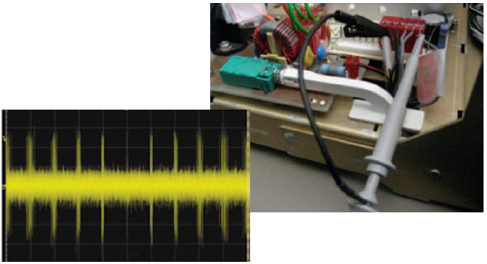
反之，较小的探针、较短的接地连接――例如使用电路板上的 BNC 适配器或卡口式接地引线――可以显著减少探测到的噪声。其原理是通过尽量减少连接匝数，以及降低电感负载，来减少噪声。
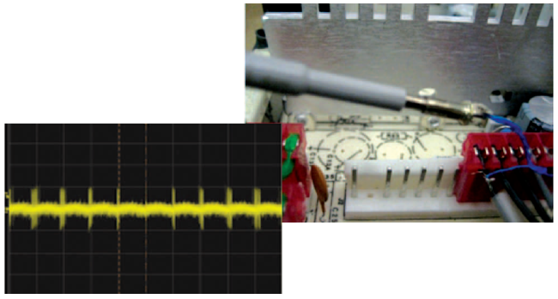
7、选择避开示波器最灵敏设置的探头
如果您测量电源的纹波和噪声幅度，可能要用到示波器最灵敏或接近最灵敏的 V/ 格设置。这正好处于放大器性能范围的边缘。虽然测试仪器可能会在技术指标范围内工作，但是实际的测量效果也许还比不上它的“基本”性能。
在这种情况下，您应考虑使用 1:1 探头，而不是使用仪器标配的 10:1 无源探头。若使用 10:1 探头，不仅示波器的基线本底噪声会增加 10 倍，而且示波器的最小 V/ 格设置也会比使用 1:1 探头时大 10 倍。这会导致信噪比降低，从而使测量的动态范围缩小。使用衰减比较小的探头，只要测量的信号不超过示波器的最大输入电压，就可以获得出色的信号完整性。
